Würth Dampfsperre Wütop® DS 100

Adolf Würth

Eigenschaften

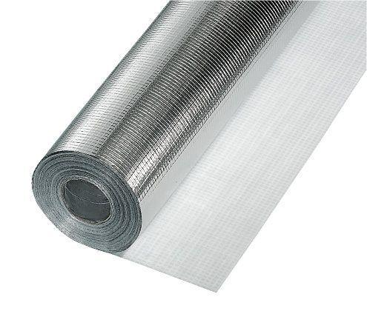

GTIN:

4024835497954

HAN:

0681000006

Werkstoff

Kunststoff